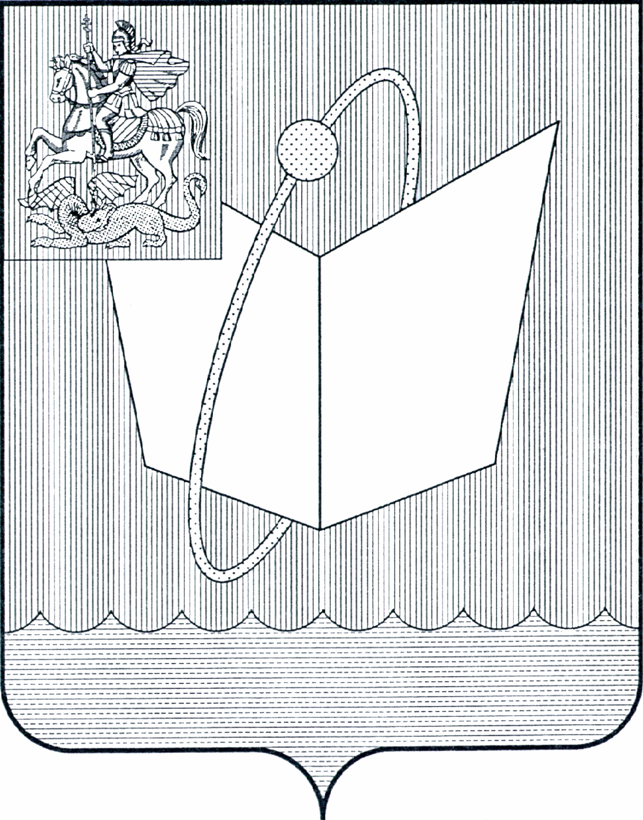
АДМИНИСТРАЦИЯ ГОРОДСКОГО ОКРУГА ФРЯЗИНО

ПОСТАНОВЛЕНИЕ

от 10.09.2025 № 827

О безопасности людей на водных объектах общего пользования, расположенных на территории городского округа Фрязино Московской области, в осенне-зимний и весенний периоды 2025-2026 гг.

В соответствии с Водным кодексом Российской Федерации, постановлением Правительства Московской области от 30.12.2022 № 1531/48 «Об утверждении Правил охраны жизни людей на водных объектах в Московской области», постановлением Администрации городского округа Фрязино от 16.09.2024 № 914 «Об утверждении и введении в действие Правил использования водных объектов общего пользования, расположенных на территории городского округа Фрязино Московской области, для личных и бытовых нужд», в целях обеспечения безопасности людей на водных объектах общего пользования, расположенных на территории городского округа Фрязино Московской области в осенне-зимний и весенний периоды
2025-2026 гг., руководствуясь Уставом городского округа Фрязино Московской области,
постановляю:

1. Утвердить План мероприятий по обеспечению безопасности людей на водных объектах общего пользования, расположенных на территории городского округа Фрязино Московской области, в осенне-зимний и весенний периоды 2025-2026 гг. (прилагается).
2. Рекомендовать руководителям юридических лиц, независимо от их организационно-правовых форм, использующих водные объекты общего пользования, расположенные на территории городского округа Фрязино Московской области в рекреационных целях (отдыха, туризма, спорта):
2.1. Организовать разъяснительную и пропагандистскую работу по соблюдению правил поведения на водных объектах в осенне-зимний и весенний периоды для предупреждения несчастных случаев.
2.2. Принять исчерпывающие меры по обеспечению безопасности людей на водных объектах в соответствии с действующим законодательством.
2.3. Своевременно уведомлять Администрацию городского округа Фрязино, Центральное инспекторское отделение ГУ МЧС России по Московской области, МУ МВД России «Щелковское»,
37 ПСО ФПС ГПС ГУ МЧС России по Московской области, ТУ № 5 ГКУ МО «Мособлпожспас», МКУ «ЕДДС г. Фрязино» о проведении на водных объектах в осенне-зимний и весенний периоды мероприятий, с указанием ответственных за их проведение лиц; обеспечивать медицинское сопровождение мероприятий, соблюдение общественного порядка и охрану окружающей среды в местах проведения мероприятий.
2.4. На береговых участках водных объектов разместить щиты (стенды) с информацией о пользователе земельного участка, телефоне единой дежурно-диспетчерской службы города Фрязино, телефонах экстренных служб городского округа Фрязино, Центра ГИМС ГУ МЧС России по Московской области (телефоны дежурной части, инспекторского отделения), а также материалы на тему: «Правила поведения людей на водных объектах в осенне-зимний и весенний периоды».
2.5. Незамедлительно предоставлять информацию о происшествиях, чрезвычайных ситуациях, связанных с травматизмом и гибелью людей на водных объектах общего пользования на территории городского округа Фрязино Московской области, в МКУ «ЕДДС г. Фрязино».
3. Рекомендовать руководителям юридических лиц, независимо от их организационно-правовых форм, расположенных вблизи водных объектов на территории городского округа Фрязино Московской области и не использующих их в рекреационных целях (отдыха, туризма, спорта) в осенне-зимний и весенний периоды до установки ледостава, на береговых участках установить знаки «Переход (переезд) по льду запрещен», изготовленные в соответствии с ГОСТ Р 12.4.026-2001, щиты (стенды) с информацией о собственнике, арендаторе земельного участка (управляющей компании), телефоне единой дежурно-диспетчерской службы города Фрязино, телефонах экстренных служб городского округа Фрязино, Центра ГИМС ГУ МЧС России по Московской области (телефоны дежурной части, инспекторского отделения), а также материалы на тему: «Правила поведения людей на водных объектах в осенне-зимний и весенний периоды».
4. Управлению образования администрации городского округа Фрязино и управлению культуры, спорта и молодежной политики администрации городского округа Фрязино обеспечить в срок до 15.11.2025 проведение в подведомственных учреждениях занятий по мерам безопасности на льду в осенне-зимний и весенний периоды.
5. МКУ «ЕДДС г. Фрязино»:
5.1. Обеспечить оперативное реагирование на все случаи предпосылок возникновения чрезвычайных ситуаций, а также взаимодействие с правоохранительными органами и службами экстренного реагирования, в том числе при угрозе или проведении террористического акта.
5.2. Предоставлять информационный материал по безопасности людей на водных объектах для размещения в СМИ, а также информацию о толщине льда, сведения о происшествиях, несчастных случаях на водных объектах.
5.3. Спасателям водно-спасательного поста совместно с ОГИБДД МУ МВД России «Щелковское» принять исчерпывающие меры по недопущению выезда автомобилей и мототранспортных средств на лед.
6. Рекомендовать МУ МВД России «Щелковское», 37 ПСО ФПС ГПС ГУ МЧС России по Московской области, ТУ № 5 ГКУ МО «Мособлпожспас» обеспечить соблюдение общественного порядка и правил поведения граждан на водных объектах, расположенных на территории городского округа Фрязино Московской области, а также антитеррористической и противопожарной безопасности в осенне-зимний и весенний периоды, в том числе при проведении традиционных массовых мероприятий.
7. Рекомендовать Щелковской подстанции регионального объединения
№ 4 ГБУЗ Московской области «Московская областная станция скорой медицинской помощи» обеспечить оказание неотложной медицинской помощи в осенне-зимний и весенний периоды при проведении традиционных массовых мероприятий на водных объектах, расположенных на территории городского округа Фрязино Московской области.
8. Опубликовать настоящее постановление на официальном сайте органов местного самоуправления муниципального образования городской округ Фрязино Московской области в информационно-телекоммуникационной сети Интернет.
9. Назначить ответственным за исполнение настоящего постановления начальника управления безопасности администрации городского округа Фрязино Кузнецова А.Ю.
10. Контроль за исполнением настоящего постановления возложить на первого заместителя главы городского округа Фрязино Горячева С.А.

Глава городского округа Фрязино Д.Р. Воробьев

УТВЕРЖДЕН
постановлением Администрации
городского округа Фрязино
от 10.09.2025 № 827

ПЛАН
мероприятий по обеспечению безопасности людей
на водных объектах общего пользования, расположенных
на территории городского округа Фрязино Московской области,
в осенне-зимний и весенний периоды 2025-2026 гг.

№  п/п | Мероприятия | Исполнитель | Срок  исполнения
1. | Проводить постоянную работу по охране жизни и здоровья людей на водных объектах в осенне-зимний и весенний периоды, профилактике, предупреждению и недопущению несчастных случаев с людьми. | МКУ «ЕДДС  г. Фрязино» | в течение осенне-зимнего и весеннего периодов 2025-2026 гг.
2. | Осуществлять взаимодействие с МУ МВД России «Щелковское», Центром ГИМС ГУ МЧС России по Московской области, 37 ПСО ФПС ГПС ГУ МЧС России по Московской области, ТУ № 5 ГКУ МО «Мособлпожспас», Центральным инспекторским отделением ГУ МЧС России по Московской области в целях предупреждения несчастных случаев на водных объектах общего пользования. | МКУ «ЕДДС  г. Фрязино» | в течение осенне-зимнего и весеннего периодов 2025-2026 гг.
3. | Организовать размещение в СМИ материалов, актуальных интервью по вопросу безопасности людей на водных объектах общего пользования, а также обеспечить своевременное информирование населения о метеообстановке, состоянии льда, предоставляемых Центром ГИМС ГУ МЧС России по Московской области и МКУ «ЕДДС г. Фрязино». | Отдел СМИ МКУ «Дирекция наукограда» | в течение осенне-зимнего и весеннего периодов 2025-2026 гг.
4. | Организовать проведение на уроках «Основы безопасности жизнедеятельности» и «Безопасность жизнедеятельности» в образовательных учреждениях городского округа Фрязино теоретических занятий по темам:  - «Правила поведения на льду водоемов»;  - «Зимние спасательные средства и способы их применения»;  - «Способы оказания первой помощи терпящим бедствие». | Управление образования администрации городского округа Фрязино | в течение осенне-зимнего и весеннего периодов 2025-2026 гг.
5. | Оформить в образовательных учреждениях городского округа Фрязино классные уголки на тему: «Меры предосторожности и правила поведения детей и подростков на льду водоемов». | Управление образования администрации городского округа Фрязино | в течение осенне-зимнего и весеннего периодов 2025-2026 гг.
6. | Проводить на территории городского округа Фрязино Московской области информирование граждан по вопросу безопасности людей на водных объектах общего пользования. | МКУ «ЕДДС  г. Фрязино» | в течение осенне-зимнего и весеннего периодов 2025-2026 гг.
7. | Выявлять на водоемах места несанкционированного обустройства катков и мест ловли рыбы. | МКУ «ЕДДС  г. Фрязино» | постоянно
8. | Уточнить реестр юридических лиц, независимо от организационно-правовых форм, расположенных вдоль береговой линии озера Большое, а также мест неорганизованного отдыха граждан на водных объектах общего пользования. | МКУ «ЕДДС  г. Фрязино» | до 01.11.2025
9. | Принять меры по недопущению выхода граждан на лед, выезда автомобилей и мототранспортных средств на лед. | МКУ «ЕДДС  г. Фрязино» | в течение осенне-зимнего и весеннего периодов  2025-2026 гг.
10. | Установить на береговых участках озера Большое:  - информационные щиты, содержащие сведения о телефонах экстренных служб;  - знаки «Переход (переезд) по льду запрещен»;  -информацию о правилах поведения людей на водных объектах общего пользования в осенне-зимний и весенний периоды. | МКУ «ЕДДС  г. Фрязино» | до 01.11.2025

